CODE REVIEW 紀錄內容
說明 | 1.新增打V為當次紀錄中最新的Code REVIEW內容
新增 | 日期 | CR人員 | 程式名稱 | 程式內容 | 備註
V | 2025/11/26 | 蔣宇鞍 | SQL評量 | SQL
1.欄位標註 |  | 文字資料型別使用NVARCHAR。  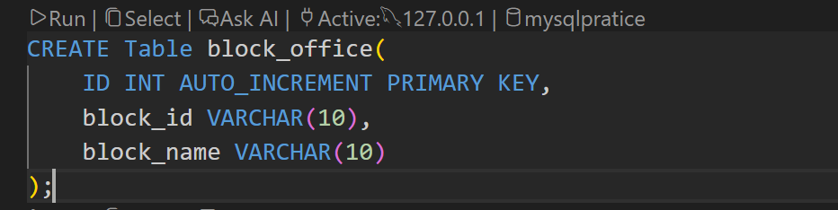  修改前:  修改後:  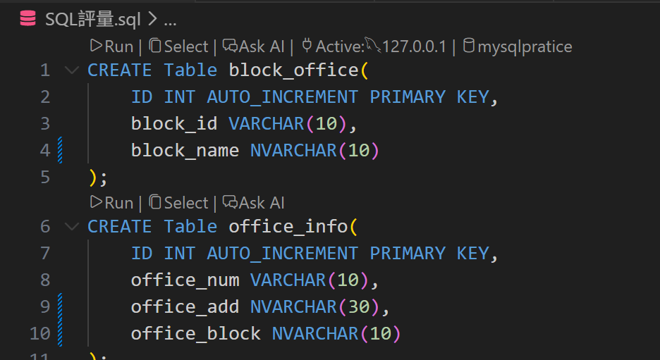
2資料型別限制 |  | 整數型別限制位數和小數位  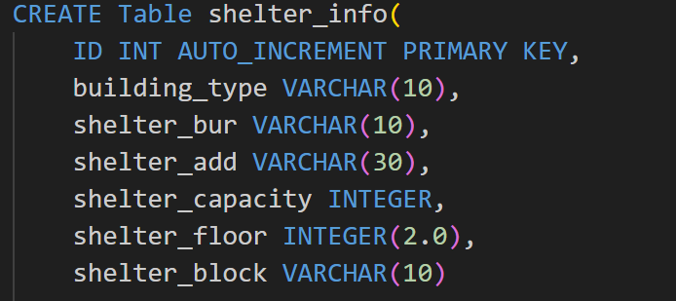  修改前:  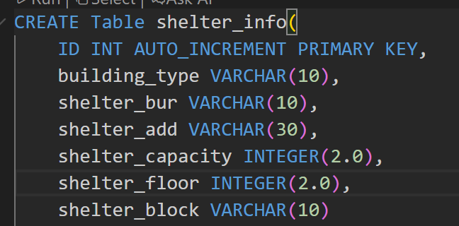  修改後:

